Договор на поставку товара № ____

город Иваново «___»__________ 2026 года

Федеральное государственное бюджетное образовательное учреждение высшего образования «Ивановский государственный университет», именуемое в дальнейшем «Заказчик», в лице начальника Управления развития инфраструктуры Баранова Владимира Алексеевича, действующего на основании доверенности №б/н от 19.03.2026 г. и Устава, с одной стороны,
и _____________________________________, именуемое в дальнейшем «Поставщик», в лице _____________________________, действующего на основании ____________________, с другой стороны, именуемые в дальнейшем совместно «Стороны», руководствуясь Федеральным законом от 18.07.2011г. №223-ФЗ «О закупках товаров, работ, услуг отдельными видам юридических лиц» и Положением о закупке товаров, работ, услуг для нужд федерального государственного бюджетного образовательного учреждения высшего образования «Ивановский государственный университет» заключили настоящий Договор (далее - Договор) о нижеследующем.

1. Предмет Договора

1.1. В соответствии с настоящим Договором Поставщик обязуется изготовить и поставить Заказчику полиграфическую продукцию (далее по тексту – товар) в количестве, согласно Спецификации (Приложение №1), а Заказчик обязуется принять товар и оплатить его в соответствии с условиями настоящего Договора.
1.2. На момент передачи Заказчику товара последний должен принадлежать Поставщику на праве собственности, не быть заложенным или арестованным, не являться предметом иска третьих лиц.
1.3. Товар по качеству должен соответствовать действующим государственным стандартам, техническим условиям, конкретные характеристики товара определены в Спецификации (Приложение №1) и в макете (Приложение №2), которые является неотъемлемой частью настоящего Договора.

2. Возникновение у Заказчика права собственности на товар и
защита этого права Поставщиком до перехода его к Заказчику
2.1. В смысле настоящего Договора Стороны определили, что право собственности на товар, являющийся предметом Договора (п. 1.1 Договора), переходит к Заказчику с момента передачи его Поставщиком Заказчику и его оплаты.
2.2. В случае фактической передачи товара Заказчику до момента оплаты им товара право собственности на него сохраняется за Поставщиком, и Заказчик до перехода к нему права собственности (до оплаты) не вправе отчуждать товар или распоряжаться им иным образом, кроме как по поручению и с согласия Поставщика.
2.3. Стороны Договора согласились, что несвоевременная (по Договору) оплата Заказчиком переданного ему Поставщиком товара дает право Поставщику, как собственнику товара, требовать от Заказчика возврата ему товара или право иным образом распорядиться последним по своему усмотрению.

3. Цена по Договору и порядок расчетов
3.1. Цена за товар по Договору, согласована Сторонами, зафиксирована в договоре и не подлежит изменению в течение срока действия Договора за исключением случаев, предусмотренных законодательством РФ и настоящим Договором.
Цена настоящего Договора может быть снижена по соглашению Сторон без изменения, предусмотренных настоящим Договором количества товара, ассортимента товара, качества товара и иных условий настоящего Договора.
3.2. Цена Договора, включая все расходы по доставке товара Заказчику до места получения товара (п.4.1), стоимость погрузо-разгрузочных работ, а также все необходимые к оплате налоги и сборы составляет – _________________ руб. (____________________рублей __________копеек), в том числе НДС в сумме ______________рублей/ НДС не облагается.
3.3. Сторонами настоящего Договора определен следующий порядок и сроки расчетов за товар, являющийся предметом Договора:
- окончательный расчет в течение 7 (семи) рабочих дней после передачи товара Заказчику, подписания товарной накладной и получения от Поставщика счета (счета-фактуры, УПД) на оплату товара, а также Акта приемки (ф. 0510452).
Оплата Заказчиком товара осуществляется в безналичном порядке платежным поручением на расчетный счет Поставщика.
Датой оплаты товара по Договору считается дата зачисления денежных средств на расчетный счет Поставщика.

4. Порядок поставки товара и его получения
4.1. Поставщик осуществляет поставку товара по одному адресу Заказчика: 153025, Ивановская область, город Иваново, улица Ермака, д.39.
4.2. Товар, передаваемый Заказчику по настоящему Договору, должен быть упакован в тару, обеспечивающую его сохранность при транспортировке и хранении.
4.3. На каждой упаковке должен быть нанесен ярлык, содержащий данные о наименовании, типе, серии, нумерации и количестве товара.
4.4. На Товар установлена гарантия Поставщика – двенадцать месяцев с даты приёмки продукции Заказчиком в порядке, предусмотренном условиями настоящего Договора.
4.5. После поставки товара Поставщик в течение 2 (Двух) рабочих дней представляет Заказчику акт приемки-передачи товара, или товарную накладную (УПД) на поставленный товар, а также счет на оплату (счет-фактуру).
4.6. Приемка товара на соответствие по объёму и качеству требованиям настоящего Договора производится путем подписания Акта приемки (ф. 0510452). В отсутствие организационно-технической возможности составления Акта приемки (ф. 0510452) в электронной форме, Акт формируется на бумажном носителе и подписывается представителем Заказчика собственноручно. Акт приемки (ф. 0510452) составляется в одном экземпляре. Приемка товара может проводится без присутствия Поставщика. При отсутствии претензий, расхождений по результатам приемки оформление Акта приемки (ф. 0510452) осуществляется без участия Поставщика. Акт приемки (ф. 0510452) утверждается без подписи Поставщика и в его адрес (на адрес электронной почты) в целях подтверждения возникновения у принимающей стороны обязанности по оплате направляется скан-копия Акта приемки (ф. 0510452).
Заказчик направляет (передает) Поставщику подписанный Заказчиком 1 (Один) экземпляр Акта сдачи-приемки оказанных услуг или составляет мотивированный отказ, и (или) акт с перечнем выявленных недостатков и сроков их устранения. Исполнитель обязуется в срок, установленный в акте, составленном Заказчиком, устранить выявленные недостатки за свой счет.
4.7. Заказчик осуществляет приемку в течение не более 20 (Двадцати) рабочих дней.
4.8. Для проверки результатов приемки, предусмотренных Договором, в части их соответствия условиям Договора Заказчик обязан провести экспертизу. Экспертиза может проводиться Заказчиком своими силами или к ее проведению могут привлекаться эксперты, экспертные организации. В случае если Заказчик не привлекает экспертов, экспертные организации для приемки товаров, работ, услуг, документом, подтверждающим проведение экспертизы силами сотрудников заказчика, является оформленный и подписанный Акт приемки (ф. 0510452).
4.9. В случае получения от Заказчика мотивированного отказа от приемки товара или акта с перечнем выявленных недостатков и сроков их устранения Поставщик в срок, установленный в указанном акте, содержащем перечень выявленных недостатков, обязан устранить полученные от Заказчика замечания/недостатки и передать Заказчику приведенный в соответствие с предъявленными требованиями/замечаниями комплект отчетной документации, отчет об устранении недостатков.
4.10. В случае если по результатам рассмотрения отчета, содержащего выявленные недостатки, Заказчиком будет принято решение об устранении Поставщиком недостатков в надлежащем порядке и в установленные сроки Заказчик принимает поставленный товар и подписывает 2 (два) экземпляра Акта приемки-передачи товара или товарную накладную (УПД) на поставленный товар, один из которых направляет Поставщику.
4.11. Подписанный Заказчиком и Поставщиком Акт приемки-передачи товара, или товарная накладная (УПД) на поставленный товар и представленный Исполнителем Заказчику счет на оплату, Акт приемки (ф. 0510452) являются основанием для оплаты Поставщику поставленного товара.

5. Срок поставки товара
5.1. Поставка товара по настоящему Договору осуществляется в следующем порядке:
партией (партиями) товара в согласованные Сторонами сроки по указанным в настоящем Договоре адресам в согласованном Сторонами количестве и ассортименте в пределах количества и ассортимента товара по Договору в целом в срок с 01.07.2026 г. до 15.07.2026 г.
5.2. Стороны Договора согласились, что Поставщик вправе осуществить досрочную поставку товара при наличии у него письменного (письмо, факс, телеграмма) согласия Заказчика.
Ответственность за возможные последствия несогласованной с Заказчиком досрочной поставки партии товара по договору несет Поставщик.
5.3. Товар, поставленный Поставщиком досрочно и принятый Заказчиком в установленном условиями договора поставки порядке, засчитывается в счет количества товара, подлежащего поставке.

6. Передача принадлежностей и документов на товар

6.1. Поставщик обязуется одновременно с передачей товара передать Заказчику относящиеся к нему документы.
6.2. В случаях, когда принадлежности и/или документы, относящиеся к товару, не переданы Поставщиком в установленный срок, Заказчик вправе отказаться от товара и потребовать возмещения убытков.

7. Порядок приемки товара по количеству и качеству
7.1. Товар, являющийся предметом настоящего Договора (п.1.1 Договора), принимается Заказчиком по количеству и качеству в следующем порядке:
по адресу, указанному в п. 4.1 настоящего Договора при передаче/приемке товара с участием непосредственно ответственных представителей Заказчика и Поставщика.
В случаях выявления количественных или качественных несоответствий товара условиям настоящего Договора или согласованным условиям по ассортименту товара Стороны составляют соответствующий акт, который служит доказательством (документальным обоснованием) при урегулировании Сторонами возникших разногласий.

8. Ответственность Сторон

8.1. В случае просрочки исполнения Поставщиком обязательств, предусмотренных Договором, а также в иных случаях неисполнения или ненадлежащего исполнения Поставщиком договорных обязательств Заказчик направляет Поставщику требование об уплате неустоек (штрафов, пеней).

8.2.Пени начисляются за каждый день просрочки исполнения Поставщиком обязательства, предусмотренного Договором, начиная со дня, следующего после дня истечения установленного Договором срока исполнения. Размер пеней устанавливается Договором и равен 1/300 действующей на дату уплаты пеней ключевой ставки ЦБ РФ от цены Договора, уменьшенной на сумму, пропорциональную объему обязательств, предусмотренных Договором и фактически исполненных Поставщиком. Исключение составляют случаи, для которых законодательством РФ установлен иной порядок начисления пеней.

8.3.За каждый факт неисполнения или ненадлежащего исполнения Поставщиком обязательств, предусмотренных Договором, за исключением просрочки исполнения обязательств, Поставщик обязан уплатить Заказчику штраф, размер которого устанавливается в размере 10 % от цены Договора в случае, если цена Договора не превышает 3 млн рублей.
8.4. Если иное не предусмотрено законом, за каждый факт неисполнения или ненадлежащего исполнения Поставщиком обязательства, предусмотренного Договором, которое не имеет стоимостного выражения, размер штрафа устанавливается в размере 1 тыс. рублей, если цена Договора не превышает 3 млн рублей.
8.6. В случае просрочки исполнения Заказчиком обязательств, предусмотренных Договором, а также в иных случаях неисполнения или ненадлежащего исполнения Заказчиком договорных обязательств Поставщик вправе потребовать уплаты неустоек (штрафов,пеней).
8.7. Неустойка начисляется Заказчику за каждый день просрочки исполнения, предусмотренного Договором обязательства, начиная со дня, следующего за днем истечения установленного Договором срока исполнения обязательства. Размер неустойки равен 1/300 действующей на дату уплаты неустойки ключевой ставки ЦБ РФ от не уплаченной в срок суммы.

8.8. За каждый факт неисполнения Заказчиком обязательств, предусмотренных Договором, за исключением просрочки исполнения обязательств, Поставщик вправе взыскать с Заказчика штраф, размер которого устанавливается в размере 1 тыс. рублей, если цена Договора не превышает 3 млн рублей (включительно).
8.9. Неустойка (штраф, пени) перечисляется Сторонами в течение 10 дней с момента выставления соответствующей претензии на расчетный счет Стороны, указанный в претензии. Уплата неустойки (штрафа, пени) и возмещение убытков, причиненных ненадлежащим исполнением обязательства, не освобождает Стороны Договора от исполнения обязательств по Договору в полном объеме. В случае неисполнения Поставщиком обязанности по перечислению неустойки Заказчик вправе, по своему усмотрению, произвести оплату по Договору за вычетом соответствующего размера неустойки (штрафа, пени), уведомив об этом Поставщика.
8.10. Стороны освобождаются от ответственности за частичное или полное неисполнение обязательств по Договору, если оно явилось следствием действия обстоятельств непреодолимой силы, возникших помимо воли и желания сторон, и которые нельзя было предвидеть или предотвратить, включая объявленную или фактическую войну, гражданские волнения, эпидемии, блокаду, эмбарго, землетрясения, наводнения, пожары и другие обстоятельства непреодолимой силы.
8.11. Документ, выданный соответствующим компетентным органом, является достаточным подтверждением наличия или продолжительности действия непреодолимой силы.
8.12. Сторона, которая не исполняет своего обязательства вследствие действия непреодолимой силы, должна немедленно известить другую Сторону о препятствии и его влиянии на исполнение обязательств по Договору.

9. Порядок разрешения споров

9.1. Споры и разногласия, которые могут возникнуть при исполнении настоящего Договора, будут по возможности разрешаться путем переговоров между «Сторонами», а в случае недостижения согласия спор подлежит передаче на рассмотрение в суд.

9.2. До предъявления иска, вытекающего из Договора, сторона, которая считает, что ее права нарушены (далее - заинтересованная сторона), обязана направить другой стороне письменную претензию.

9.3. Претензия должна содержать требования заинтересованной стороны и их обоснование с указанием нарушенных другой стороной норм законодательства и (или) условий Договора. К претензии должны быть приложены копии документов, подтверждающих изложенные в ней обстоятельства.

9.4. Сторона, которая получила претензию, обязана ее рассмотреть и направить письменный мотивированный ответ другой стороне в течение пяти календарных дней с момента получения претензии.

9.5. Заинтересованная сторона вправе обратиться в суд по истечении тридцати календарных дней со дня направления претензии либо в случае, когда ответ на претензию от другой стороны был получен, но заинтересованная сторона по каким-либо причинам с ним не согласна.

10. Изменение и расторжение Договора

10.1. Любые изменения и дополнения к настоящему Договору должны быть оформлены дополнительным соглашением в письменной форме и подписаны обеими Сторонами.
10.2. Изменение и расторжение Договора осуществляется в соответствии снормами гражданского законодательства.

11. Заключительные положения

11.1. Срок действия Договора устанавливается с момента его подписания Сторонами и до 31.08.2026 года, в части оплаты – до полного исполнения обязательств.
Условия настоящего Договора применяются к отношениям Сторон, возникшим только после заключения настоящего Договора.

11.2.В случае изменения своих реквизитов, указанных в договоре, Поставщик обязан незамедлительно уведомить об этом Заказчика и сообщить новые реквизиты.
В противном случае все риски, связанные с направлением Поставщику документов или перечислением денежных средств на указанный в Договоре счет, несет Поставщик.

11.3. Заявления, уведомления, извещения, требования или иные юридически значимые сообщения, с которыми закон или Договор связывают наступление гражданско-правовых последствий для другой стороны, должны направляться только одним из следующих способов (за исключением сообщений (документов), для которых законом предусмотрен специальный способ направления):
- с нарочным (курьерской доставкой). Факт получения документа должен подтверждаться распиской стороны в его получении. Расписка должна содержать наименование документа и дату его получения, Ф.И.О., должность и подпись лица, получившего данный документ;
- заказным письмом с уведомлением о вручении.

11.4. Юридически значимые сообщения направляются исключительно предусмотренными Договором способами. Направление сообщения иным способом не может считаться надлежащим.

11.5. Все юридически значимые сообщения должны направляться исключительно по почтовому адресу, который указан в разделе Договора "Адреса и реквизиты сторон". Направление сообщения по другим адресам не может считаться надлежащим.

Если иное не предусмотрено законом, все юридически значимые сообщения по Договору влекут для получающей их стороны наступление гражданско-правовых последствий с момента доставки соответствующего сообщения ей или ее представителю.
Сообщение считается доставленным и в тех случаях, когда оно поступило лицу, которому оно направлено (адресату), но по обстоятельствам, зависящим от него, не было ему вручено или адресат не ознакомился с ним.
11.6. Настоящий Договор составлен в двух экземплярах, по одному экземпляру для каждой из Сторон.

12. Юридические адреса и реквизиты Сторон

Заказчик:  Федеральное государственное бюджетное образовательное учреждение высшего образования «Ивановский государственный университет»  Адрес: 153025, г. Иваново ул. Ермака д.39  тел. (4932) 32-62-10,  e-mail: rector@ivanovo.ac.ru  ИНН 3729003774, КПП 370201001  ОГРН 1023700548750 ОКТМО 24701000  Наименование получателя платежа:  УФК по Нижегородской области (ИвГУ л/с 20336Х98270) буква Х на англ.яз.  Номер счета получателя платежа (Номер казначейского счета) 03214643000000013237  Наименование банка ОКЦ № 1 ВВГУ БАНКА РОССИИ//УФК по Нижегородской области, г. Нижний Новгород  БИК ТОФК 012202102  Счет банка получателя (Единый казначейский счет) 40102810745370000024  Начальник  Управления развития инфраструктуры:  _____________________________В.А.Баранов | Поставщик:  Должность  ________________ ФИО
Приложение №1
к Договору на поставку товара № ________________________
от «___» _______2026 года

Спецификация

№ п/п | Наименование товара | Характеристика товара | Ед. изм. | Кол-во | Цена за ед. (руб.) | Сумма (руб.)
1 | Зачетная книжка | Размер 10,5 см*14,5см, картон 1,0мм, бумвинил синий, на лицевой стороне тиснение фольгой «Зачетная книжка», выклейка бумага 80гр белая, печать 1+0, внутненний блок 43 стр, печать 1+1 | шт. | 1000
2 | Студенческий билет | Размер 7 см*10см, картон 1,8мм, бумвинил синий, на лицевой стороне тиснение фольгой «Студенческий билет», выклейка бумага 80гр белая, печать 1+0 | шт. | 1000
В том числе НДС:
ИТОГО:

Итого: ________ руб. (____________рублей _____копеек), НДС не облагается/в том числе НДС в сумме_______________ рублей.

Подписи Сторон:

Заказчик:  Федеральное государственное бюджетное образовательное учреждение высшего образования «Ивановский государственный университет»  Начальник УРИ  _________________________А.В.Баранов | Поставщик:  __________________________ФИО
Приложение №2
к договору на поставку товара № __________
от «___» _______2026 года

Макет

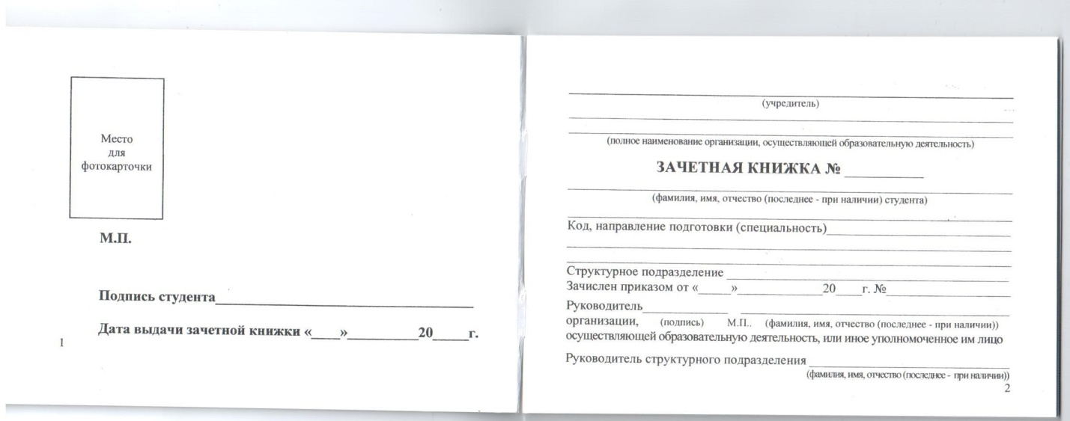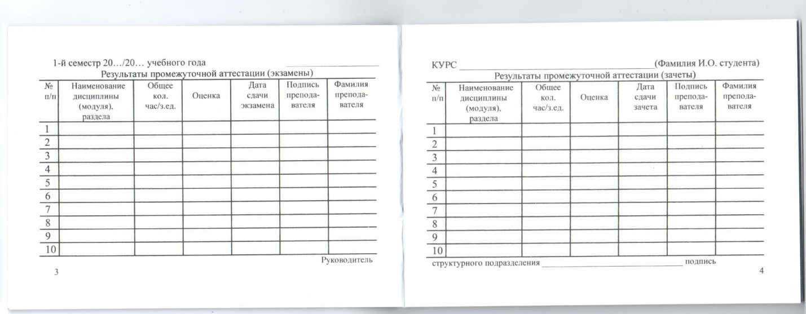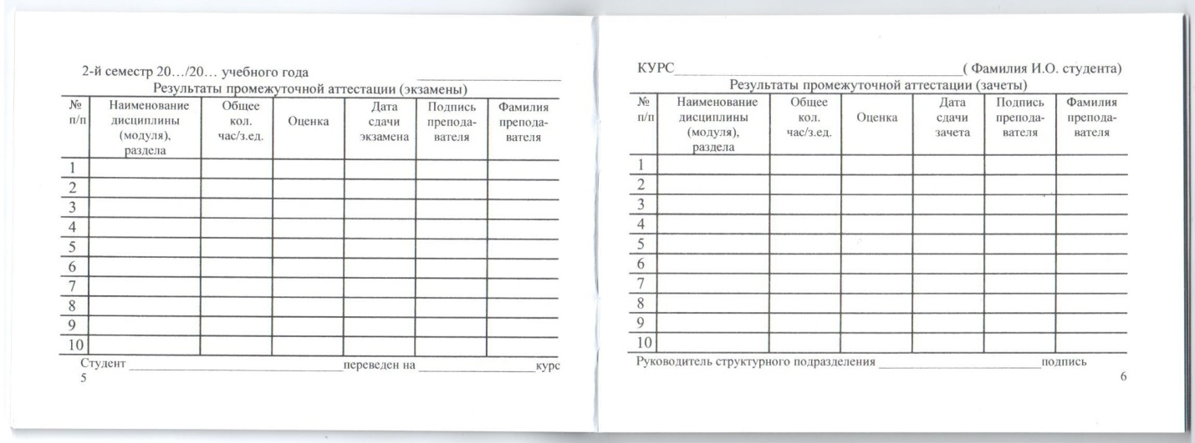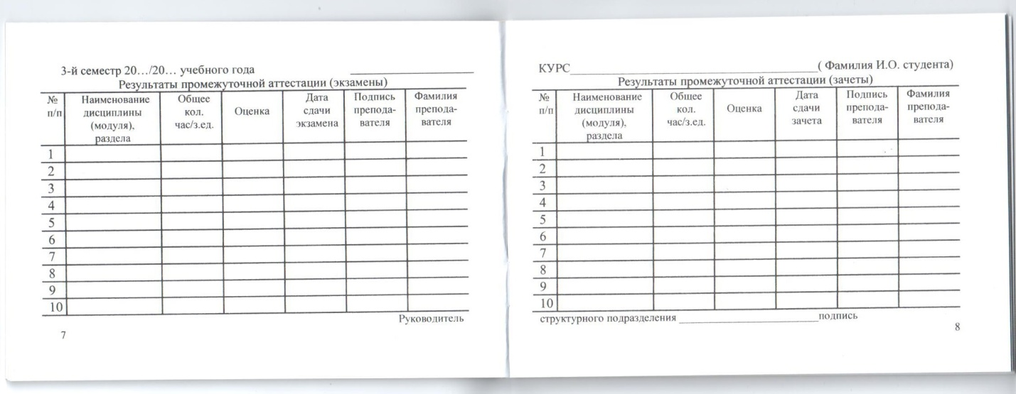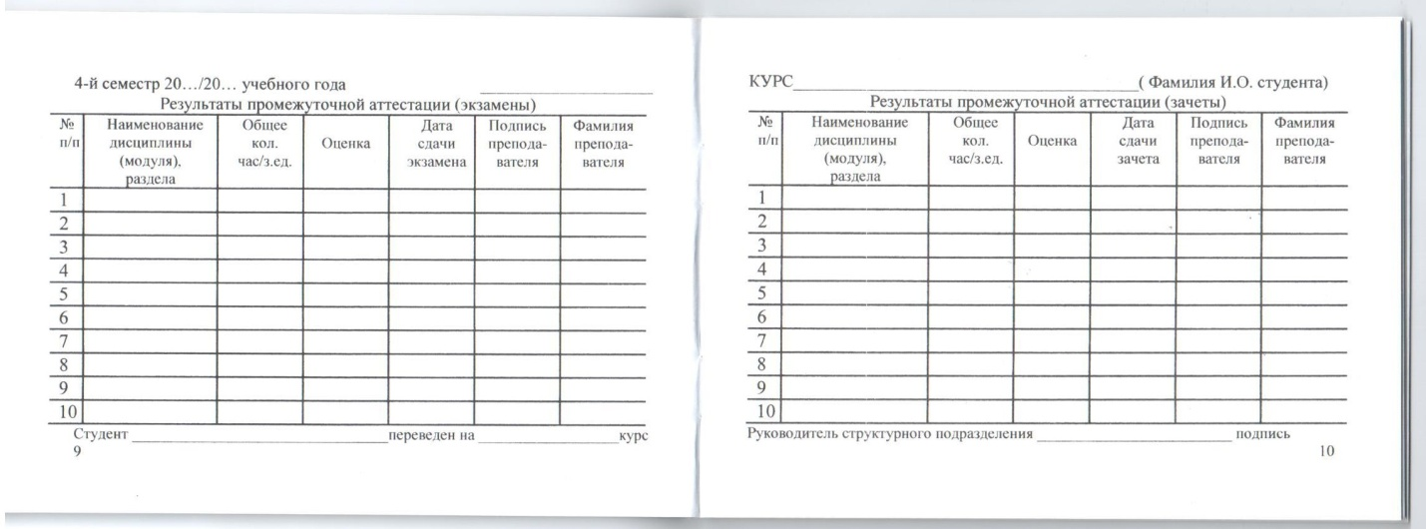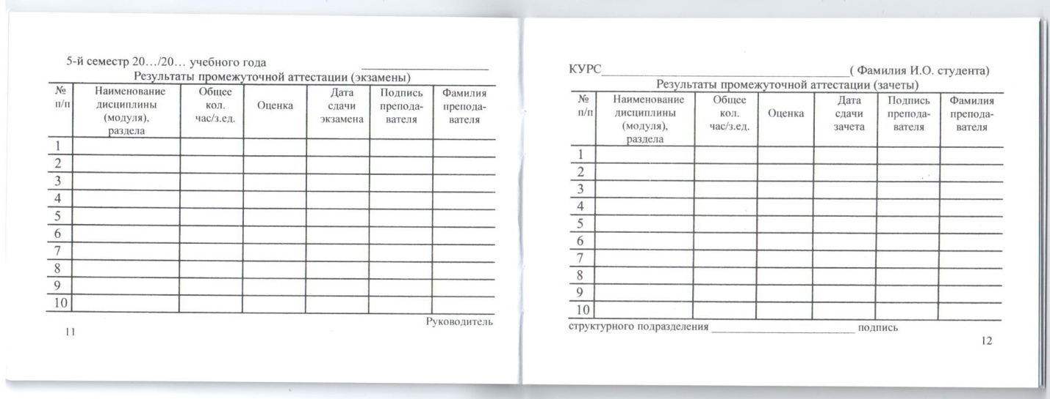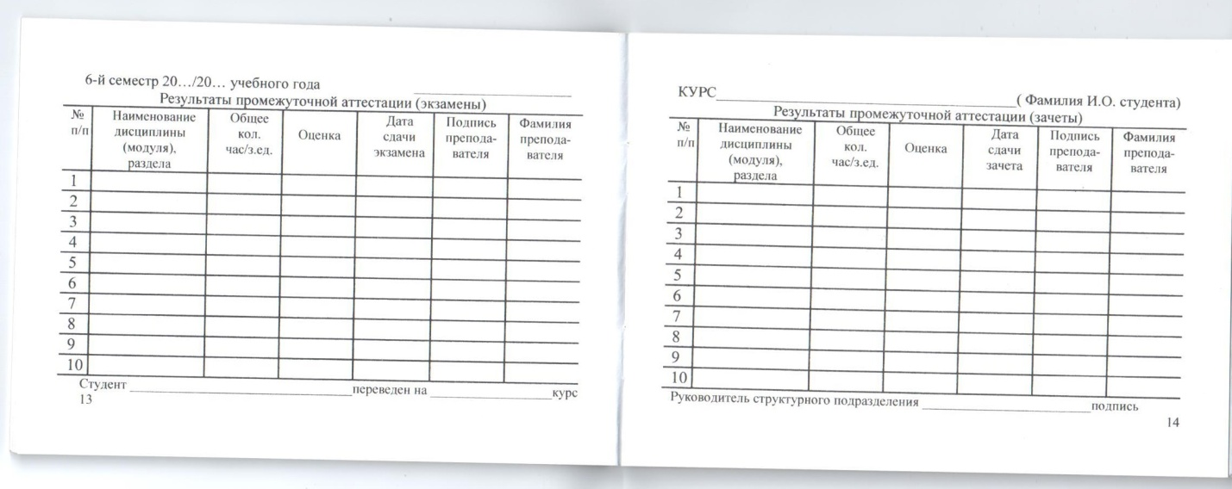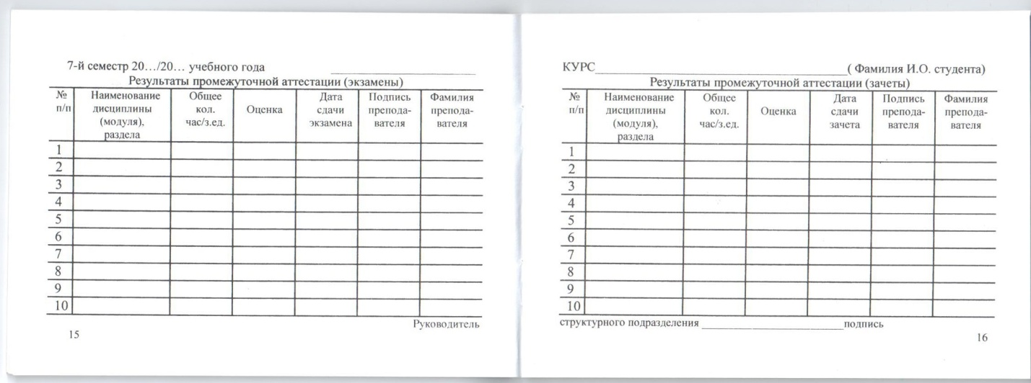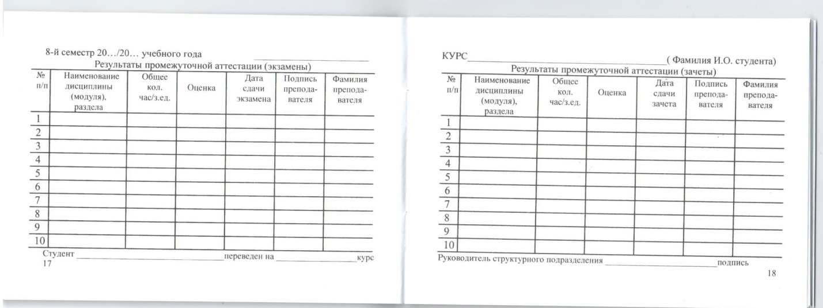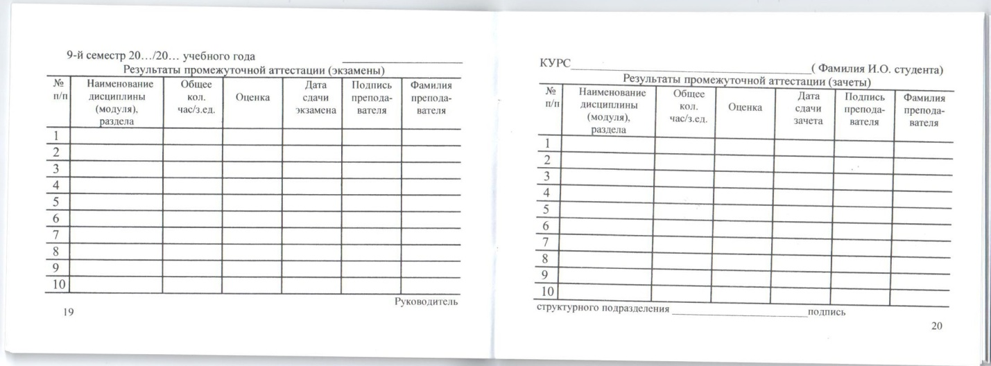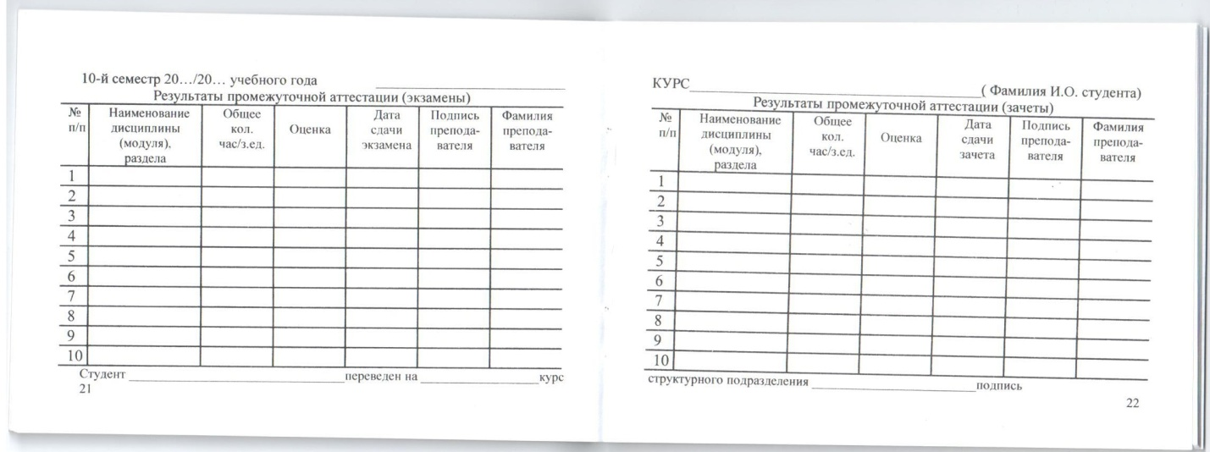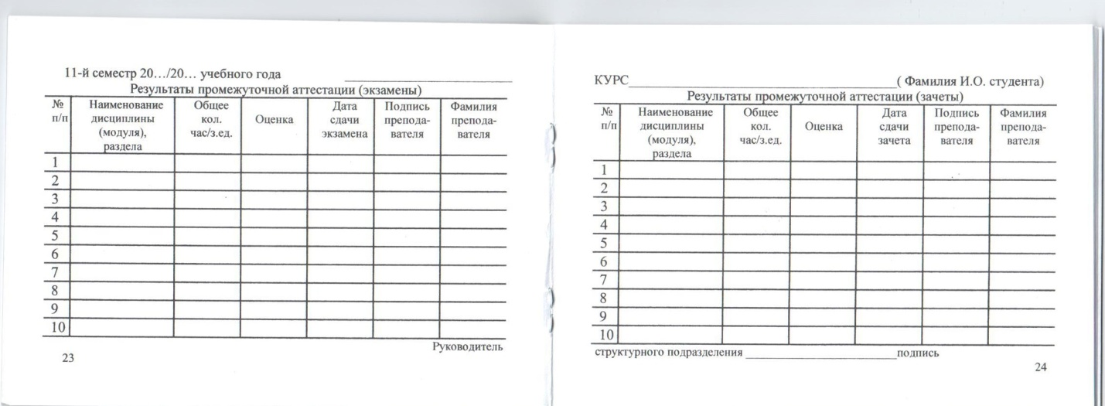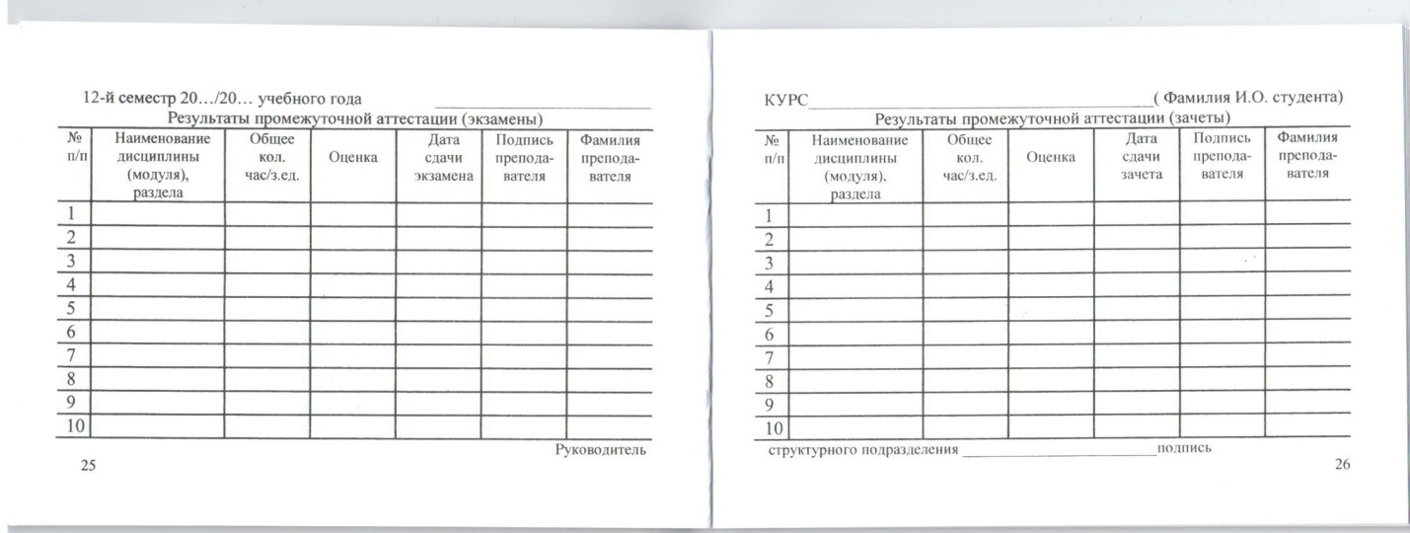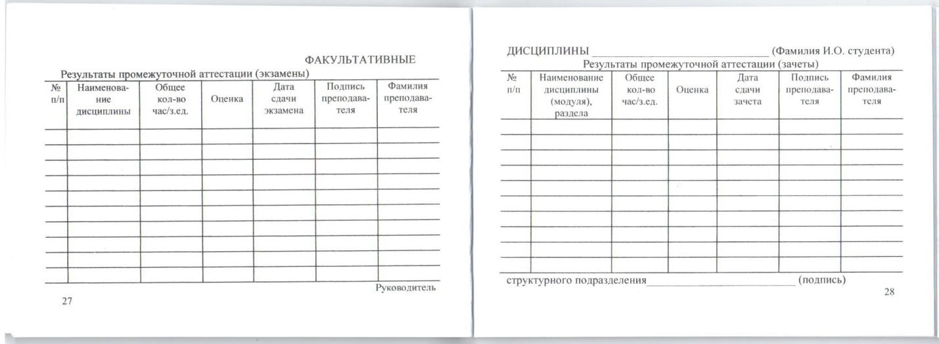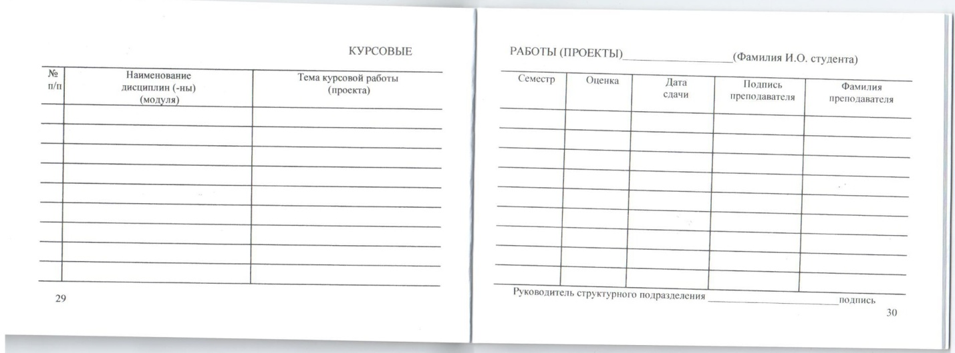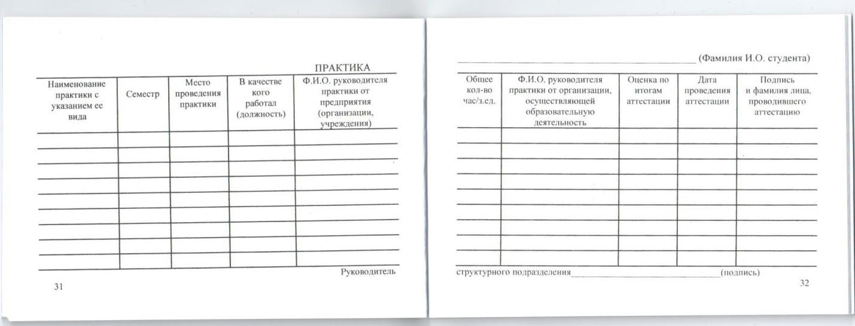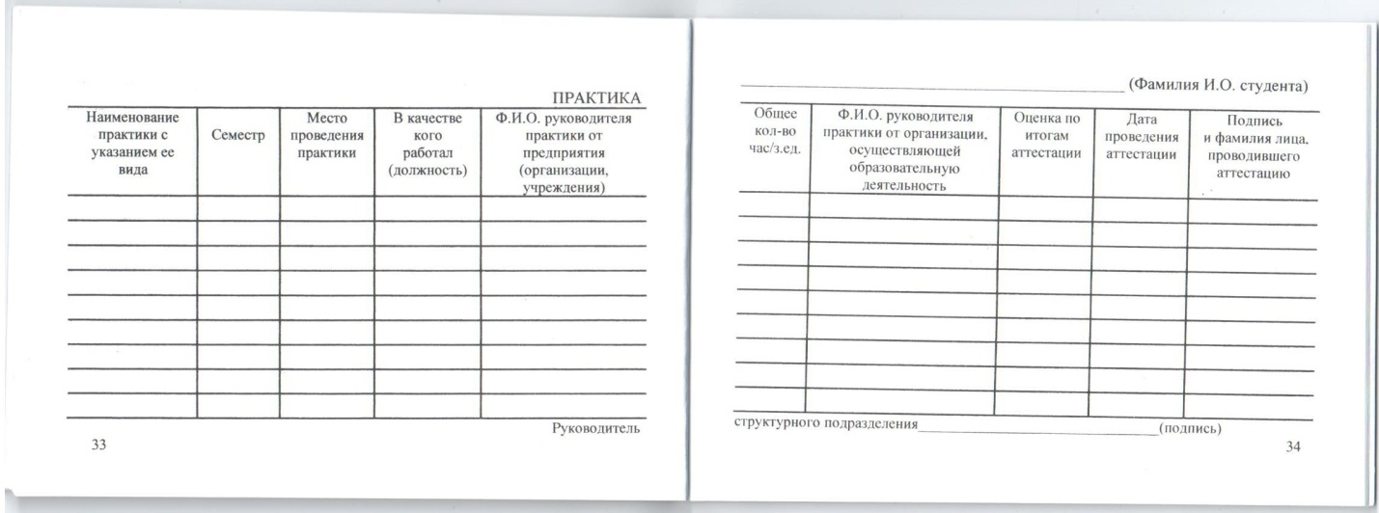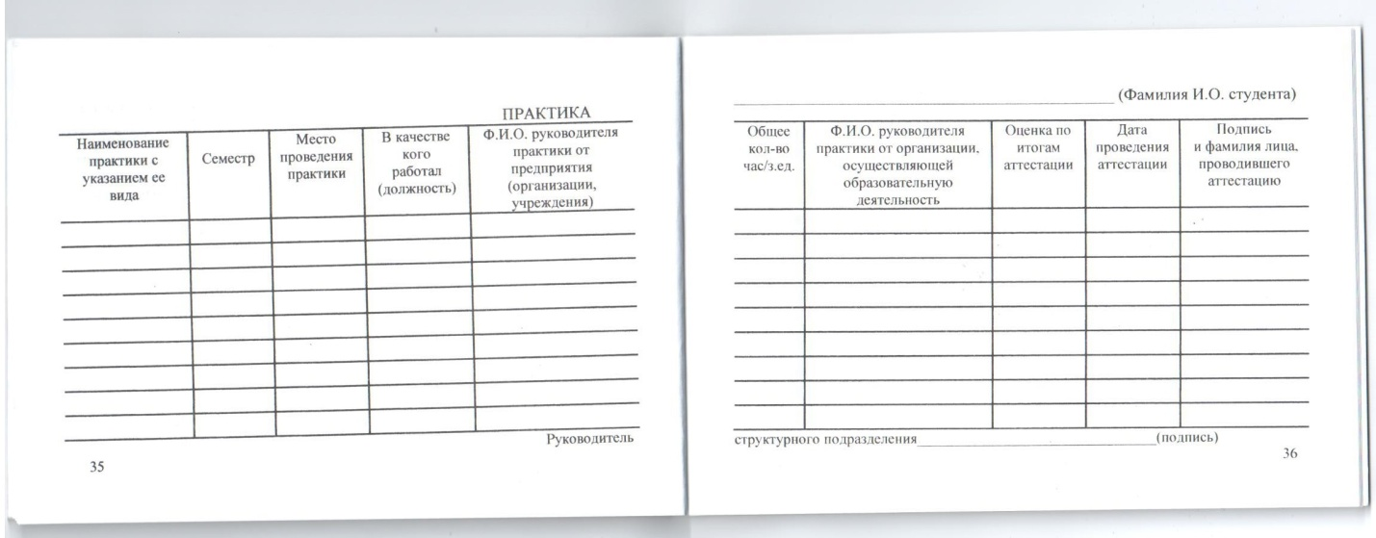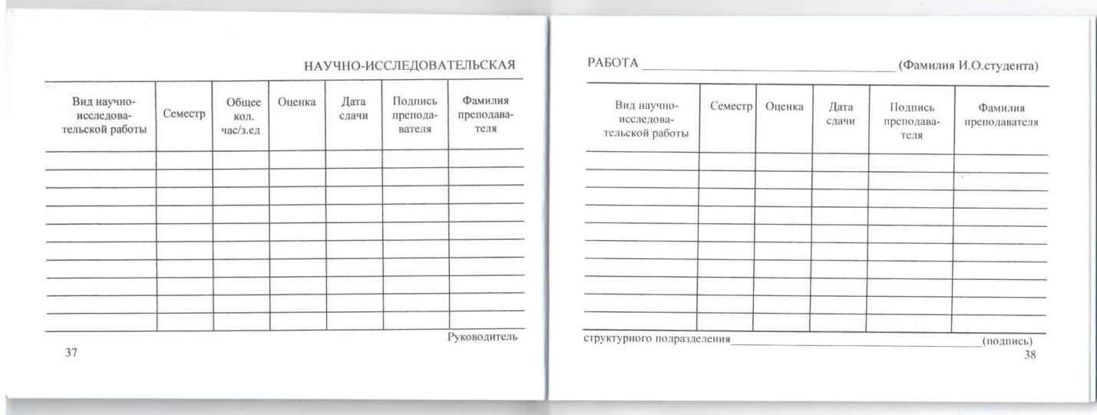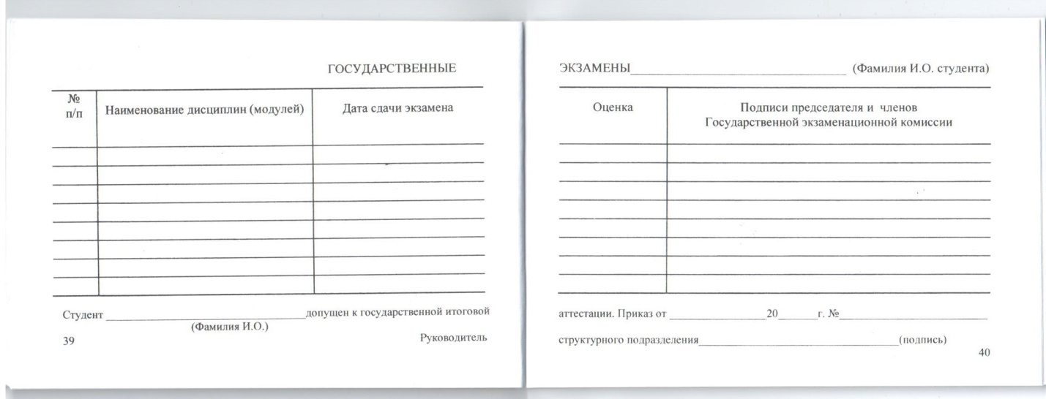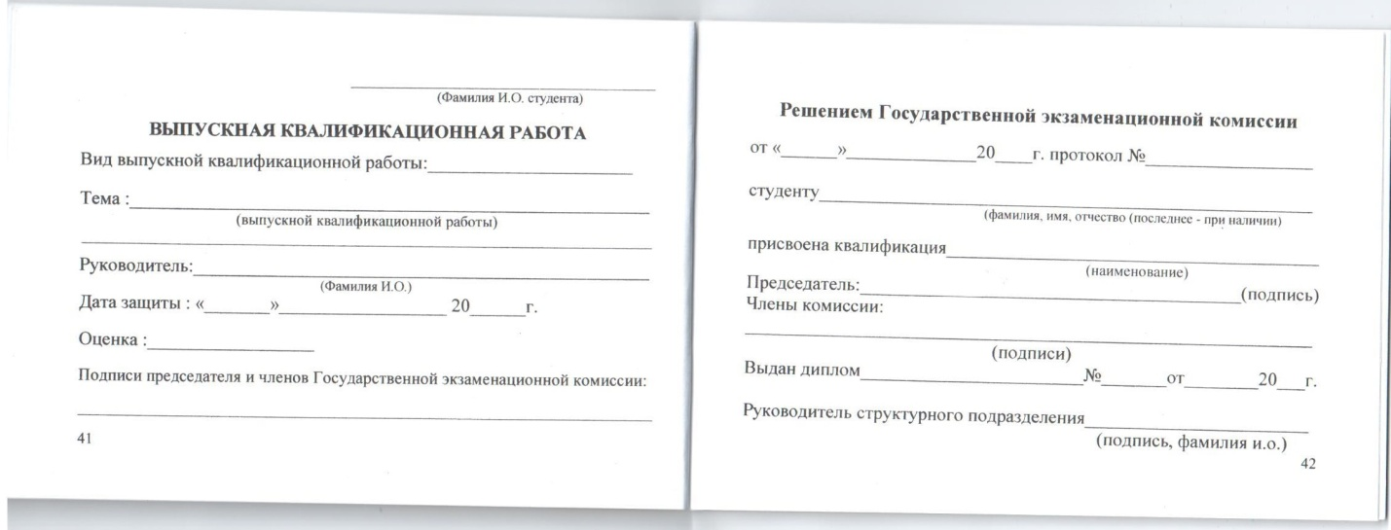

Заказчик:  Федеральное государственное бюджетное образовательное учреждение высшего образования «Ивановский государственный университет»  Начальник УРИ  _________________________А.В.Баранов | Поставщик:  __________________________ФИО

